Educación para el trabajo

“Empatizamos y definimos el problema

relacionado con la conservación de las frutas de nuestra comunidad”

**(SEMANA 22)**

¡Hola! Te saluda Sebastián, comenzamos con la **Actividad 1** de la **Experiencia de Aprendizaje 6**, esta vez trabajaremos con el propósito de elaborar un prototipo de fruta para conservarla en nuestra comunidad teniendo en cuenta el Design Thinking.

**En esta actividad:**

Recogeremos información mediante la técnica de “Lluvia de ideas”, “La entrevista” y “El POV” a partir de la entrevista sobre los problemas, en la fase ‘**Empatizar’** y **“Definir”**

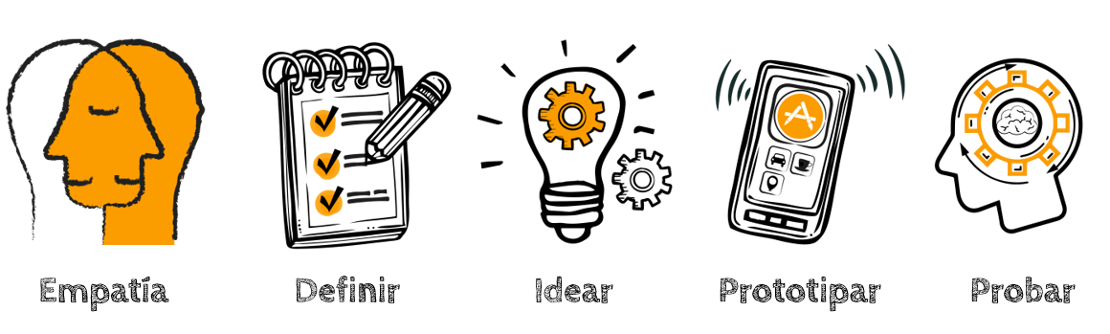

Redactamos el desafío

Redacta un desafío para luego continuar con el desarrollo de desafío

Observamos el siguiente ejemplo de desafío:

|  |
| --- |
| **Ejemplo del desafío** |
| ¿Cómo podríamos conservar las frutas que se producen en nuestra comunidad para venderlas a los padres de familia? |

A través de esta lista de cotejo, evaluaremos el desafío para saber si está correctamente formulado:

|  |  |  |
| --- | --- | --- |
| **Indicadores** | **Sí** | **No** |
| Permite pensar en diversas alternativas de solución. |  |  |
| Está orientado exclusivamente a un segmento de personas. |  |  |
| Está redactado a partir de la pregunta “¿Cómo podríamos…?”. |  |  |

¡Creamos!

Ahora, nos corresponde redactar el desafío con relación a la situación planteada en esta experiencia de aprendizaje. Luego, aplicaremos la lista de cotejo para mejorarlo si fuera necesario.

(Aquí redactas tu desafío, guíate de mí ejemplo)

|  |
| --- |
| **Redactemos el desafío** |
| ¿Cómo podríamos conservar las frutas que se producen en mi comunidad fuera de su temporada de producción? |

|  |  |  |
| --- | --- | --- |
| **Indicadores** | **Sí** | **No** |
| Permite pensar en diversas alternativas de solución. |  |  |
| Está orientado exclusivamente a un segmento de personas. |  |  |
| Está redactado a partir de la pregunta “¿Cómo podríamos…?”. |  |  |

En esta fase una de las técnicas más pertinentes es la **entrevista**. Consiste en realizar entrevistas individuales con el objeto de extraer información de las personas sobre sus preferencias, actitudes y opiniones acerca del objeto de estudio enmarcado en el desafío. Recordemos que el “foco” de la entrevista es el desafío que hemos planteado. Necesitamos recoger mucha información al respecto y aprender sobre el desafío. **¡Ojo!** Todavía no hemos definido el problema. Esto lo haremos en la fase “Definir”, con la información que recojamos de las personas.

La mejor forma de preparar una entrevista es en equipo. Se recomiendan los siguientes pasos:

1. Establecer los temas sobre los que preguntaremos.
2. Generar una “lluvia de ideas” de preguntas relacionadas con los temas, las cuales no plantearemos directamente, pero sí nos servirán de guía. Por ejemplo: “Si pudieras..., ¿cómo harías para...?”, “¿Cómo te imaginas...?”, “¿En qué te ayudaría…?”, “¿Qué sientes…?, ¿por qué?”, etc.
3. Coordinar con las personas la fecha, la hora y el lugar de la entrevista.
4. Definir quién realizará la entrevista. Se sugiere que sea realizada por una sola persona.
5. Contar con una libreta de apuntes.

**Obtenemos información de las personas (usuarias y usuarios).** Aplicaremos la técnica de la entrevista. Considerando el contexto ocasionado por la pandemia, podemos realizar las entrevistas mediante llamadas telefónicas o vía WhatsApp u otra red social. Si no fuese posible contactar directamente a usuarias y usuarios, podemos desarrollarlas con la participación de nuestros familiares. Al finalizar, describiremos los pasos que seguimos al aplicar las entrevistas.

(Vamos a redactar una entrevista, donde realizaremos múltiples preguntas con la técnica “Lluvia de ideas, te puedes guiar de mi entrevista)

|  |
| --- |
| **Entrevista** |
| 1. **¿Cómo te imaginas con tu negocio?, ¿Crees que tendrías buena venta?**   Me imagino con mucha venta. ya que cuando pasa el periodo de otra venta, a las personas se le antojarán mis tipos de productos y los comprarán.   1. **¿Qué frutas se producen más en mi comunidad?**   Las frutas que más se producen en mi comunidad son…   1. **¿Como puedo conservar estas frutas para venderlos en mi comunidad?**   Para conservar las frutas en mi comunidad y venderlos, debemos realizar productos a partir de los frutos como yogurt, mermelada, etc.   1. **¿Qué sientes al realizar este proyecto?**   Siento… |

**Nos informamos: Fase “Definir”**

Procederemos a formular el “Punto de Vista” o POV. En este caso, las necesidades deberán escribirse con verbos y la declaración sintetizada del POV nos estimulará a desarrollar soluciones. A continuación, se presenta un ejemplo de redacción de POV:

|  |  |  |  |  |
| --- | --- | --- | --- | --- |
| **Usuarias/os** | **+** | **Necesidad** | **+** | ***Insight o revelación*** |
| Los padres de familia | necesitan que sus hijas e hijos menores | consuman frutas en todas las estaciones del año | porque | apuestan por una alimentación saludable y quieren reforzar su sistema inmunológico. |

Una vez que tengamos definido el problema, gracias al POV, podremos establecer el desafío aplicando la técnica “¿Cómo podríamos…?”. Por ejemplo:

¿Cómo podríamos conservar las frutas que contienen vitaminas y minerales que ayudan a fortalecer el sistema inmune de las niñas y los niños?

¡Creamos!

Definimos el POV. A continuación, formularemos el “Punto de Vista” de nuestro proyecto con base en la información sintetizada y considerando la estructura con los tres elementos claves: usuarias/os, necesidad y revelación o insight. Finalmente, redactaremos el punto de vista en forma de pregunta: ¿Cómo podríamos…?

(Voy a redactar mi POV, te puedes redactar de ello)

|  |  |  |  |  |
| --- | --- | --- | --- | --- |
| **Usuarias/os** | **+** | **Necesidad** | **+** | ***Insight o revelación*** |
| Las personas de mi comunidad | necesitan que sus familiares y ellos mismos | consuman frutas en todas las estaciones del año | porque | apuestan por una alimentación saludable y quieren reforzar su sistema inmunológico. |

¿Cómo podríamos conservar las frutas que contienen vitaminas y minerales que ayudan a fortalecer el sistema inmune de las personas de mi comunidad?

Evaluamos nuestros avances

**Competencia**: Gestiona proyectos de emprendimiento económico o social.

|  |  |  |  |
| --- | --- | --- | --- |
| Criterios de evaluación | Lo logré | Estoy en proceso | ¿Qué puedo hacer para mejorar? |
| Creé una propuesta de valor; para ello, redacté el desafío, recogí información y definí el problema relacionado con la conservación de frutas de mi comunidad. |  |  |  |

Espero que este documento te haya resultado útil :’3 ¡Nos vemos en la siguiente actividad!

Si te ayudo con estas guías, y te agrada la forma en que te ayudo, puedes agradecerme siguiéndome en mis redes:

<https://www.youtube.com/channel/UC5mNe7XZoqhQbbObpblpSZg>

<https://www.facebook.com/sebastian.durand.acosta.5891/>

***Sebastián Durand***